GİRİŞ
Türkiye’de otoriterleşen iktidar, hegemonyasını inşa etmek üzere yalnızca siyasal alanı dönüştürmekle yetinmeyip, kültürel ve sosyal alanlarda da iktidarını genişletme çabası içerisindedir.

Özellikle 2017 referandumu sonrasında çoğulcu anlayışın dışlandığı, demokratik kazanımların budandığı bir politik süreç yaşanmaktadır. Mevcut siyasi iktidar politik hegemonyasını tahkim etmek ve yaygınlaştırmak için daha fazla ideolojik araca gereksinim duymaktadır.

Bu ideolojik araç aynı zamanda tek adam rejiminin siyasi hedeflerine koşut olarak, gücün, otoritenin, yönetme erkinin ne şekilde meşru kılınacağının göstergesi olmalıdır.

Totalitarizmi, baskı ve şiddeti yöntem olarak benimsemiş iktidarlar için bu göstergenin ne olacağı sorusunun yanıtı çok karmaşık değildir.

Adalet ve Kalkınma iktidarı da özellikle 2011’den sonra adım adım kutuplaştırdığı Türkiye’de kültürel ve siyasal alanı manipüle etmek, dönüştürmek ve baskı altına almak için denetleyici ve düzenleyici kurumları etkin olarak kullanmaktadır. İktidarın sopası olarak toplumu dönüştürmek için etkin biçimde kullanılan bu kurulların başında ise Radyo ve Televizyon Üst Kurulu gelmektedir.

İktidarın ideolojik aygıtı olarak son derece verimli çalışan RTÜK, verdiği kararlar ve uyguladığı anayasaya aykırı yaptırımlar nedeniyle denetim ve sansür ikliminin vazgeçilmez silahı haline dönüşmüştür.

İktidardan bağımsız ve muhalif görüşe sahip basın-yayın organları üzerinde tahakküm kuran RTÜK, topluma gerçekleri sunmak ve bilgilendirici yayın yapma görevini üstlenen muhalif basını susturma aracı olarak çalışmaktadır.

ERDOĞAN SONRASI
RTÜK ‘ŞAHİNLEŞTİ’
Recep Tayyip Erdoğan’ın Cumhurbaşkanı seçilmesiyle birlikte medya kuruluşları üzerindeki idari ve siyasi baskının arttığı görülüyor. Bu dönemde kanalların öncelikle idari para cezalarıyla kontrol altına alınmaya çalışıldığı, bu hamle yeterli olmadığı takdirde medya kuruluşlarının program durdurma, yayın durdurma ve lisans iptali gibi ağır yaptırımlarla karşı karşıya kaldığı anlaşılıyor.

MUHALİF KANALLARA KISKAÇ
17 Nisan referandumundan bugüne RTÜK tarafından muhalif kanallara akla hayale gelmeyen sebeplerle cezalar kesildi. Kanallara en çok idari para cezası verilirken, resmi olarak tek adam rejimine geçilen 24 Haziran 2018 seçimlerinden sonra yayın ve program durdurma cezalarında büyük artış yaşandı.

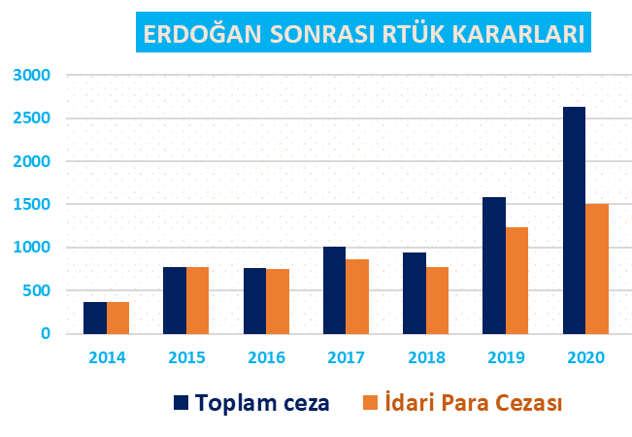

*2021 yılının henüz ilk 4 ayında kesilen idari para cezası sayısı 294 oldu.

KARARLARIN YÜZDE 72’Sİ CEZA
1 Ocak 2014 – 31 Aralık 2020 tarihleri arasında toplam 11 bin 220 karara imza atan RTÜK, bunların yüzde 72’sinde medya kuruluşlarına ceza kesti. Bu süreçte medya kuruluşlarına toplam 6 bin 281 kez idari para cezası verildi. İdari para cezalarının RTÜK tarafından alınan tüm kararlar içindeki oranı ise yüzde 56 oldu. Başka bir ifadeyle 2014 sonrasında iktidar tarafından baskı ve sindirme aracı olarak kullanılan Radyo ve Televizyon Üst Kurulu her 2 kararından 1’inde kanallara para cezası verdi.

PARA CEZALARI
TEK ADAM REJİMİNDE PATLADI
Özellikle Cumhurbaşkanlığı Hükümet Sistemine geçişle birlikte medya kuruluşları üzerinde tam bir siyasi cendere oluşturuldu. Halkın haber alma özgürlüğünü budayan, keyfi yaptırımlarla kanalları mali bakımdan çalışamaz hale getirmeyi amaçlayan iktidar bloğu idari para cezalarını etkin biçimde kullanmaya başladı.

2014 yılında toplam 373 adet idari para cezası yaptırımı uygulayan RTÜK, Cumhurbaşkanlığı Hükümet Sisteminin ilk yılı olan 2019’da kanallara adeta ceza oldu yağdı.

2019 yılında Türkiye’de uydu ve karasal yayın yapan medya kuruluşlarına 2014’e göre yüzde 232 artışla 1.239 adet idari para cezası kesildi.

Cezalardaki söz konusu artışın tesadüfi olmadığı aksine bir hükümet politikası olarak bilinçli şekilde uygulandığı ise 2020 verileriyle ortaya çıktı. Ceza politikasında hız kesmeyen RTÜK, yayıncı kuruluşlara 2019 yılına oranla yüzde 21 artışla 1.503 adet idari para cezası kesti.

2021 yılının henüz ilk 4 ayında kesilen idari para cezası sayısı 294 olarak kayıtlara geçti.

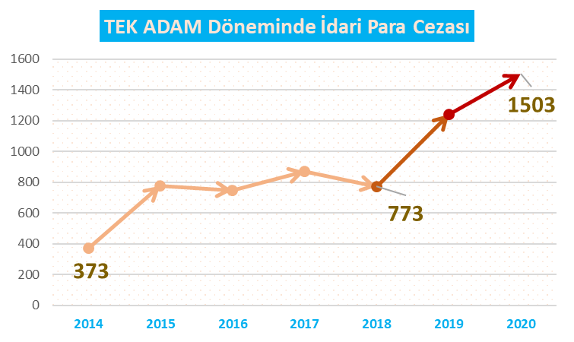

DİJİTAL UTANÇ DUVARI
İktidar bloğu bir sansür aracı olarak program ve yayın durdurma yaptırımlarını etkin olarak kullanıyor. Özellikle 2018 sonrasında muhalif basınla mücadeleyi(!) mevcut iktidarın devamlılığını sürdürebilmesi için bir “beka” sorunu olarak algılayan RTÜK, program ve yayın durdurma kararlarıyla 21’inci yüzyılda dijital bir utanç duvarı inşa ediyor.

TEK ADAM VARSA
PROGRAM DURDURMA DA VAR!
1 Ocak 2014 – 4 Mayıs 2021 tarihleri arasında toplam 671 program için durdurma kararı veren RTÜK, bu karaların yüzde 75’ine denk gelen 505 adetini Tek Adam Rejiminin hüküm sürdüğü 2019-2021 yılları arasında verdi. Böylece iktidarın “sözde” kamu yararını gözettiğini ileri sürerek aldığı kararlarla demokrasi ikliminden nasıl uzaklaştığı ortaya çıktı.

2016 yılında sadece 1 program yayını durdurma kararı veren RTÜK, 2020 yılında tam yüzde 26 bin 200 artışla, 263 program için durdurma kararına imza attı.

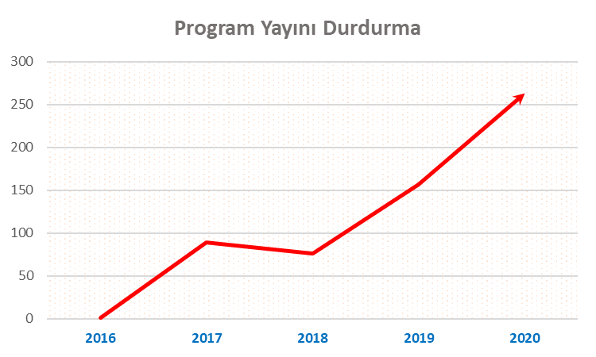

DENGE-DENETİM BAHANE
EKRAN KARARTMA ŞAHANE
Öte taraftan ekran karartmayı bir siyasi yöntem olarak kullanmaktan çekinmeyen RTÜK, denge-denetim mekanizmasının fiili olarak ortadan kaldırıldığı Cumhurbaşkanlığı Hükümet Sistemi’nden güç alarak, her fırsatta iktidarın siyasi kumandası olduğunu kanıtlıyor. 2014-2021 yılları arasında toplam 1.363 kez ekranları karartan RTÜK, bu kararların yüzde 91’ini yani 1.234 adetini Tek Adam Rejiminde verdi.

2015 yılında sadece 1 kanal için yayın durdurma kararı veren RTÜK, 2020 yılında tam yüzde 83 bin 100 artışla, 832 kez yayın kuruluşlarının ekranlarını günlerce kararttı. 2021’in henüz ilk 4 ayında karartılan ekran sayısı ise 277 olarak kayıtlara geçti.

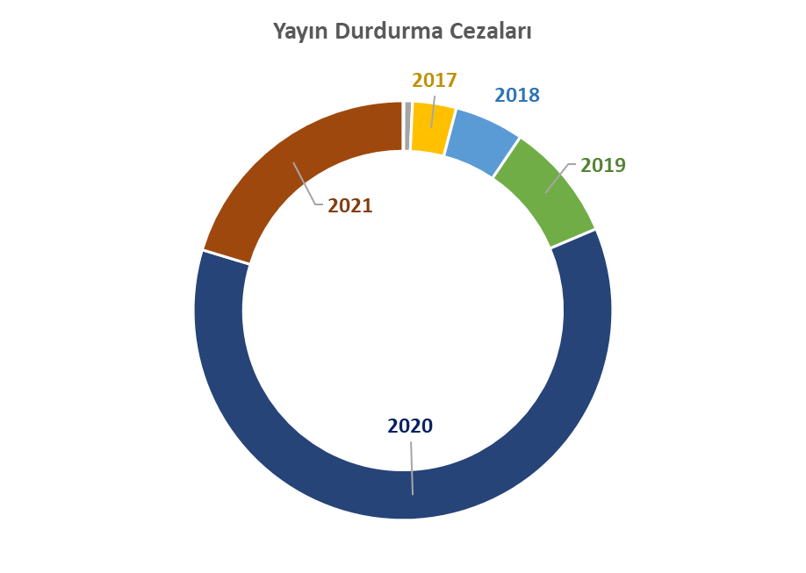

RTÜK SANSÜRÜNE SİYASİ KARARTMA
Ucu iktidara dokunan her konuda muhalefet partilerine ve siyasilere yanıt vererek siyasi kimlik kazanan Cumhurbaşkanlığı Yardımcılığı makamı, konu bizzat yeni hükümet sistemini ilgilendiren ve toplum üzerinde yoğun tahakküm kuran sansür mekanizmasını aklamak için sessiz kalıyor.

27. Dönemde RTÜK uygulamaları ile ilgili verilen soru önergeleri Cumhurbaşkanı Yardımcısı Fuat Oktay tarafından “1 Numaralı Cumhurbaşkanlığı Teşkilatı Hakkında Cumhurbaşkanlığı Kararnamesi uyarınca bakanlıkların görev ve yetki alanına giren önergeler bakanlıklarca yanıtlanır” gerekçesiyle cevapsız bırakılıyor.
SONUÇ VE DEĞERLENDİRME:

YANDAŞA ALKIŞ,
MUHALİFE SOPA
2020-2021 yıllarında iktidarın politikasını eleştiren ve gerçekleri yurttaşlara iletmeye çalışan Halk TV, KRT ve Tele-1 gibi muhalif kanallara RTÜK eliyle akla hayale gelmeyecek gerekçelerle 39 KEZ idari para cezaları verildi.

Öte taraftan bugüne kadar Cumhuriyetimizin kurucusu Atatürk’e yapılan hakaret, aşağılama ve saygısızlığı “ifade özgürlüğü” kapsamında sayan RTÜK başkanı ve iktidar üyeleri havuz medyasına herhangi bir yaptırım uygulamıyor. Aynı süre zarfında AKİT TV, Ülke TV, 24 TV, Beyaz TV, ATV, A Haber gibi kanalların içinde yer aldığı havuz medyasına sadece 9 kez idari para cezası verildi.

KESİLEN CEZALAR NEREDE?
TELE-1, KRT, Halk TV gibi hiçbir kamu desteği olmadan yayın hayatına devam etmeye çalışan kanallara 2020 yılında tespit edebildiğimiz kadarıyla en az 1 milyon 290 bin lira ceza kesildi. Öte taraftan iktidar kanadı tarafından “muhalif” olmakla itham edilen FOX TV’ye 2020 yılı içinde çeşitli sebeplerle kesilen ceza miktarı ise en az 11 milyon 500 bin lira olarak kayıtlara geçti. Başka bir deyişle pandemi süresince yalnızca bu dört kanaldan günde 35 bin lirayı ceza olarak kesen iktidar, aynı dönemde işsiz kalan kültür sanat emekçilerine kaynak olmadığı gerekçesiyle yalnızca 5 ay boyunca ancak biner lira verebildi.

RTÜK’ÜN KADINA BAKIŞI
Aslında iktidarın sosyal hayata bakışının kodları RTÜK cezalarında gizli. Örneğin Tele-1’de yayınlanan bir programda Emre Kongar’ın “Bu topraklarda yüzlerce yıldır kadının adı yoktu. Kadınlar bu nedenle Cumhuriyetin ilerici damarıdır” sözleri üzerine toplanan RTÜK, iktidar bloğunun oylarıyla bu sözleri “küçük düşürücü, aşağılayıcı veya iftira niteliğinde ifadeler” olarak kabul etti. Kanala 25 bin lira idari para cezası kesildi. RTÜK bu kararı aldığında tarihler 10 Şubat’ı gösteriyordu. 20 Mart’ta ise bir gece yarsı kararnamesiyle Türkiye İstanbul Sözleşmesinden çıktı. Böylece “Türkiye’de Cumhuriyetten önce kadının adı yoktu” sözünü “iftira” sayarak ceza kesen RTÜK’ten sonra, iktidarın yegane temsilcisi de “kadının adı olmadığını” onayladı.

